Séance 2
Les défenses de l’organisme, le principe de la vaccination et proposer des solutions
Objectif : Être capable d’expliquer les moyens de défense de l’organisme et le principe de la vaccination.
Compétences : C1, C2, C3, C4

MOBILISER LES CONNAISSANCES UTILES

DOC. 4 Les trois lignes de défense de l’organisme
L’immunité est l’ensemble des défenses de l’organisme contre des substances étrangères, essentiellement les micro-organismes. Ce système complexe fait intervenir divers globules blancs ou leucocytes (phagocytes, lymphocytes…) et divers organes. Les micro-organismes qui pénètrent dans l’organisme se heurtent à trois lignes de défense qui entrent successivement en action en cas d’échec de la précédente.

• 1ère ligne de défense : la barrière cutéano-muqueuse
Peau et muqueuses ont un rôle de barrière physique (obstacle), chimique (sébum, pH acide) et biologique (flores naturelles).

• 2ème ligne de défense : la réaction inflammatoire et la phagocytose
Lorsque la peau et les muqueuses sont franchies, il y a dilatation des capillaires pour apporter des phagocytes (globules blancs) qui vont réaliser la phagocytose (destruction des micro-organismes par ingestion). Cette dilatation génère localement gonflement, rougeur, chaleur et douleur : c’est la réaction inflammatoire.
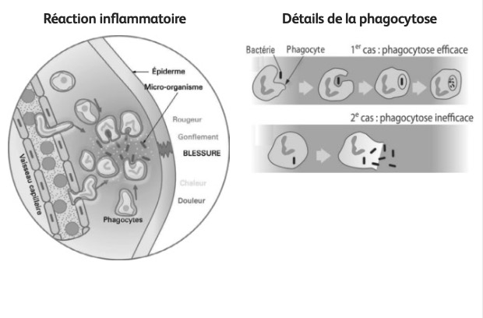

• 3ème ligne de défense : les anticorps et divers lymphocytes
Les bactéries A sont reconnues par les lymphocytes B qui se transforment en plasmocytes. Les plasmocytes libèrent les anticorps spécifiques qui neutralisent et détruisent les bactéries. Certains lymphocytes gardent la mémoire de la bactérie pour une réponse immédiate lors d’un contact ultérieur.

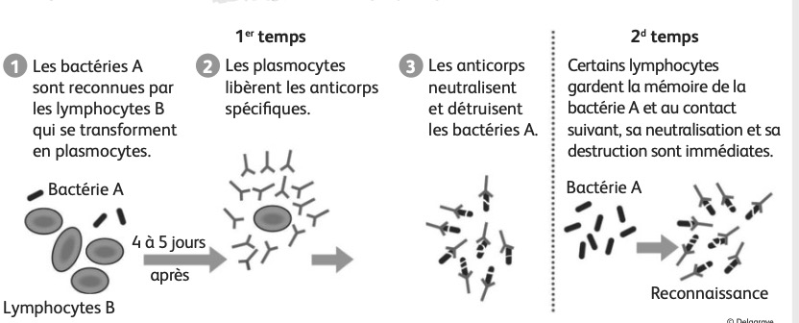source Delagrave

1. Expliquer pourquoi la peau et les muqueuses ont un rôle important dans la défense de l’organisme (donner deux raisons). | [C3]

2. Citer les quatre signes de la réaction inflammatoire et préciser son intérêt pour la défense de l’organisme. | [C1]

3. Indiquer l’ordre de mobilisation des lignes de défense en les numérotant de 1 à 4, puis justifier pourquoi on parle de réaction en cascade.  N° …… : phagocytose N° …… : anticorps  N° …… : barrière cutéano-muqueuse N° …… : réaction inflammatoire | [C1]

4. Définir chaque type d’immunité (A, B) en la reliant à ses particularités (1, 2) et à ses moyens (a, b, c).  Type d’immunité Particularités (1 ou 2) Moyens (a, b ou c)  A – Immunité spécifique ……………………………… ……………………  B – Immunité non spécifique ……………………………… ……………………  Particularités : 1. Immunité innée (dès la naissance) – 2. Immunité acquise (se construit lors des contacts) | Moyens : a. Peau et muqueuses – b. Phagocytose – c. Anticorps | [C2]

DOC. 5 Antigènes et anticorps
Un antigène se définit comme toute substance étrangère à l’organisme capable de déclencher une réponse immunitaire visant à l’éliminer. Cette réponse immunitaire passe par la production d’anticorps spécifiques ainsi que par la production de cellules mémoires qui seront réactivées lors d’une pénétration ultérieure de cet antigène.

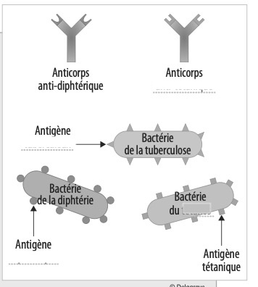
source Delagrave

5. Identifier la complémentarité antigène/anticorps en complétant le schéma du DOC. 5 avec les termes suivants : tétanos, diphtérique, antitétanique, tuberculeux. | [C3]

DOC. 6 La vaccination, comment ça marche ?
La vaccination est un moyen de protéger un individu contre le développement de certaines maladies infectieuses dues à des microbes (bactéries ou virus), avant que cette personne ne soit atteinte par ces maladies.

Lors d’une vaccination, on injecte dans l’organisme un microbe tué ou atténué, ou une toxine rendue inactive (anatoxine). Le microbe, rendu inoffensif, n’entraîne donc pas la maladie. En revanche, le corps le reconnaît comme s’il était actif et fabrique des anticorps pour l’éliminer. Ces anticorps sont conçus pour agir rapidement, mais aussi pour être gardés plus ou moins longtemps en mémoire. C’est cette mémoire immunitaire qui permet à l’organisme de se défendre immédiatement lors d’un nouveau contact avec le microbe.

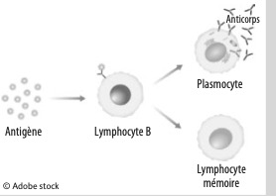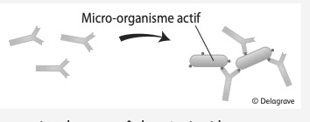
Source : Assurance Maladie, ameli.fr

6. Indiquer à partir du DOC. 6 :  – la composition d’un vaccin :  – la réaction de l’organisme au contact du vaccin : | [C2]

7. Expliquer de manière simple le principe de la vaccination. | [C3]

PROPOSER DES SOLUTIONS

8. Indiquer et justifier les conseils à donner à Amel et à tout nouvel embauchyé(e) concernant :  – sa convocation pour la VIP :  – les vaccins préconisés par le SPST : | [C4]

NOTIONS ESSENTIELLES

Notion | Définition | Glossaire complet : mapse.fr
Barrière cutéano-muqueuse | Première ligne de défense de l’organisme : peau et muqueuses empêchent la pénétration des micro-organismes.
Réaction inflammatoire | Deuxième ligne de défense : gonflement, rougeur, chaleur et douleur qui amènent les phagocytes sur le lieu de l’infection.
Phagocytose | Destruction des micro-organismes par ingestion, réalisée par les phagocytes (globules blancs).
Antigène | Substance étrangère capable de déclencher une réponse immunitaire.
Anticorps | Protéines spécifiques produites par les lymphocytes B pour neutraliser un antigène donné.
Immunité non spécifique (innée) | Présente dès la naissance, agit sur tous les micro-organismes (barrière, inflammation, phagocytose).
Immunité spécifique (acquise) | Se construit lors des contacts avec les micro-organismes ; agit sur un seul type (anticorps).
Mémoire immunitaire | Capacité du système immunitaire à garder en mémoire un antigène déjà rencontré.
Vaccination | Moyen de prévention consistant à introduire une forme inoffensive d’un microbe pour déclencher une réponse immunitaire protectrice.

AUTO-ÉVALUATION
1. La peau et les muqueuses constituent la première ligne de défense de l’organisme. □ Vrai □ Faux |  | ·· / 1
2. Quels sont les quatre signes de la réaction inflammatoire ? □ Rougeur, chaleur, gonflement, douleur □ Fièvre, toux, fatigue, douleur □ Rougeur, froid, gonflement, douleur □ Rougeur, chaleur, démangeaison, toux |  | ·· / 1
3. Quel est l’intrus parmi ces éléments de la réponse immunitaire ? □ Antigène □ Anticorps □ Lymphocyte mémoire □ Échafaudage |  | ·· / 1
4. Quels éléments correspondent au principe de la vaccination ? □ Microbe tué ou atténué □ Production d’anticorps spécifiques □ Production de lymphocytes mémoire □ Développement obligatoire de la maladie |  | ·· / 1
5. Expliquer le principe de la vaccination. |  | ·· / 1
6. Citer deux conseils à donner à Amel à la fin du module. |  | ·· / 1

SCORE — TOTAL : ______ / 6
Mon résultat | Ce que je dois faire
0–2 / 6 | Revoir l’ensemble de la séance 2 : les défenses de l’organisme, le principe de la vaccination et les solutions à proposer à Amel.
3–4 / 6 | Revoir surtout l’immunité non spécifique et spécifique, la mémoire immunitaire et les conseils finaux.
5–6 / 6 | Les notions essentielles de la séance 2 sont acquises.

Révisions et exercices en ligne : mapse.fr

